AutoOps
Saytingiz uchun o‘zini o‘zi tiklaydigan server platformasi

Mijoz uchun qo‘llanma: nimaga ega bo‘lasiz, buni qanday tekshirasiz va qanday ishga tushiramiz
Texnik bilim talab qilinmaydi.
Loyiha | Ma’lumotlar
Sayt manzili | ishga tushirishda to‘ldiriladi (masalan, https://shop.yourcompany.uz)
Monitoring paneli | https://grafana.<sizning domeningiz> (login alohida beriladi)
Ogohlantirishlar | Telegram guruhi «Alertlar — <kompaniyangiz>»
Qo‘llab-quvvatlash | <ism, Telegram, telefon>
Hujjat versiyasi | 1.0 — 2026-yil oktabr

Mundarija
1. AutoOps nima — oddiy so‘zlar bilan mohiyati, «oldin» va «keyin»
2. Imkoniyatlar va ularning sizga foydasi — har bir funksiya va uning foydasi
3. Har kuni nimalarni ko‘rasiz — Telegram ogohlantirishlari, haftalik hisobot, panellar
4. O‘zingiz qanday tekshirasiz — qabul qilish ro‘yxati va sinovlarimiz natijalari
5. Zaxira nusxalar va tiklash — nima saqlanadi, qancha muddat, qanday tiklanadi
6. Xavfsizlik — server qanday himoyalangan
7. Ishga tushirish (production) — nima kerak, ishga tushirish rejasi, qo‘llab-quvvatlash darajalari
8. Asosiy ogohlantirishlar ma’nosi — har bir xabar nimani anglatadi
9. Ko‘p beriladigan savollar — va kontaktlar

1. AutoOps nima
Ko‘pchilik saytlar hech kim kuzatmaydigan serverda ishlaydi. Biror narsa buzilganda — ma’lumotlar bazasi to‘xtaydi, diskda joy tugaydi, xavfsizlik sertifikati muddati o‘tadi — biznes odatda bu haqda mijozlardan, ba’zan bir necha soatdan keyin bilib qoladi. Tiklash qo‘lda bajariladi, zaxira nusxalar esa aynan kerak bo‘lganda yo‘q yoki yaroqsiz bo‘lib chiqadi.
AutoOps serveringizni o‘zini o‘zi kuzatadigan, o‘zini o‘zi tiklaydigan va nima bo‘lganini xabar qiladigan platformaga aylantiradi. Bu yirik kompaniyalar qo‘llaydigan yondashuv (Site Reliability Engineering) bo‘lib, bitta server va kichik jamoa uchun moslashtirilgan.

Bir jumlada
AutoOps bir jumlada
Saytingiz himoyalangan serverda ishlaydi: server muammoni bir daqiqa ichida sezadi, odatiy nosozliklarni soniyalar ichida avtomatik bartaraf etadi, Telegram’ga tushunarli xabar yuboradi va har hafta tiklanishi tekshiriladigan shifrlangan zaxira nusxalarni saqlaydi.

Oldin va keyin
 | Bugungi odatiy server | AutoOps bilan
Nosozlik haqida qanday bilamiz | Mijozlar shikoyat qiladi | Taxminan 1 daqiqada Telegram’ga xabar
Tiklash | Qo‘lda, 30–120 daqiqa | Avtomatik, odatda 5–80 soniya
Zaxira nusxalar | Noma’lum, hech qachon tekshirilmagan | Har kecha, serverdan tashqarida saqlanadi, tiklash har hafta tekshiriladi
Xavfsizlik sertifikati (HTTPS) | Sezdirmay muddati o‘tishi mumkin | Avtomatik yangilanadi, 14 kun oldin ogohlantiriladi
Yangi versiyani chiqarish | Qo‘lda va xavfli | Avtomatik, nosozlikda darhol oldingi versiyaga qaytadi
Shaffoflik | Yo‘q | Jonli panellar va haftalik hisobot

2. Imkoniyatlar va ularning sizga foydasi
Imkoniyat | Nima qiladi | Sizning foydangiz
Serverni himoyalangan sozlash | Server mustahkamlanadi: faqat kalit orqali kirish, tarmoqlararo ekran, parol tanlashdan himoya, xavfsizlik yangilanishlari avtomatik | Buzib kirish xavfi kamroq, qo‘lda xizmat ko‘rsatish kamroq
Har bir sayt uchun HTTPS | Bepul sertifikatlar avtomatik beriladi va yangilanadi; xavfsizlik sarlavhalari; so‘rovlar oqimidan himoya | Brauzerda qulf belgisi doim bor; SEO va ishonch yaxshiroq
Jonli monitoring | Yuklama, xotira, disk, ma’lumotlar bazasi, sayt tezligi va xatolar har 15 soniyada o‘lchanadi | Muammolar mijozlar sezishidan oldin ko‘rinadi
Telegram’da ogohlantirishlar | Tushunarli xabarlar: nima bo‘ldi, qachondan beri, nima qilish kerak; tuzatilganda «Hal qilindi» | Darhol bilib olasiz — telefoningizda
O‘zini o‘zi tiklash | Ishdan chiqqan yoki qotib qolgan qismlar avtomatik qayta ishga tushadi; to‘xtagan baza qayta yoqiladi; to‘lgan disk tozalanadi | Ko‘pchilik hodisalar kimdir aralashishidan oldin tugaydi
Cheksiz urinishlardan himoya | Bir xil tuzatish bir soatda 3 marta yordam bermasa, avtomatika to‘xtaydi va «inson kerak» ogohlantirishini yuboradi | Yashirin cheksiz qayta ishga tushirishlar yo‘q; kerak bo‘lganda inson jalb qilinadi
Tungi zaxira nusxalar | Ma’lumotlar bazasi va yuklangan fayllar, shifrlangan holda, tashqi omborda | Server yo‘qolsa ham ma’lumotlar saqlanib qoladi
Haftalik tiklash tekshiruvi | Har yakshanba oxirgi nusxa vaqtinchalik bazaga tiklanib, tekshiriladi | Nusxalar ishlashiga umid emas, isbot
Markazlashgan loglar | Ilovaning barcha xabarlari bir joyda, qidiruv bilan | Har qanday muammoni tezroq tahlil qilish
Xavfsiz relizlar | Yangi versiyalar avtomatik tekshiriladi, o‘rnatiladi va sinovdan o‘tkaziladi; nosoz versiya orqaga qaytariladi | Saytni buzib qo‘yish qo‘rquvisiz yangilanishlar
Haftalik hisobot | Mavjudlik %, hodisalar, avtomatik tuzatishlar, zaxira nusxalar, disk joyi, kutilayotgan yangilanishlar | Haftada bitta xabar tizim holatini ko‘rsatadi
Bitta serverda bir nechta loyiha | Bir nechta sayt bitta serverda, har biri alohida | Xosting xarajatlari kamroq

3. Har kuni nimalarni ko‘rasiz

3.1 Telegram ogohlantirishlari
Barcha xabarlar siz tanlagan Telegram guruhiga keladi. Har bir xabarda muammo qanchalik jiddiy ekani, qaysi server va sayt, nima bo‘lgani, qachondan beri va nima qilinayotgani ko‘rsatiladi.
Belgi | Daraja | Ma’nosi | Bildirishnoma
🔴 | Jiddiy | Sayt yoki baza ishlamayapti, zaxira nusxalar bajarilmayapti | Ovoz bilan, kunning istalgan vaqtida
🟠 | Diqqat | Tez orada e’tibor kerak (disk 80%, sekin javoblar) | Ovoz bilan; tunda 23:00–08:00 ovozsiz
🔵 | Ma’lumot | Ma’lumot uchun (qism avtomatik qayta ishga tushirildi) | Ovozsiz
🔧 | O‘zini tiklash | Tizim biror narsani o‘zi tuzatdi va qanday tuzatgani | Guruhda ko‘rsatiladi
✅ | Hal qilindi | Muammo bartaraf etildi | Guruhda ko‘rsatiladi

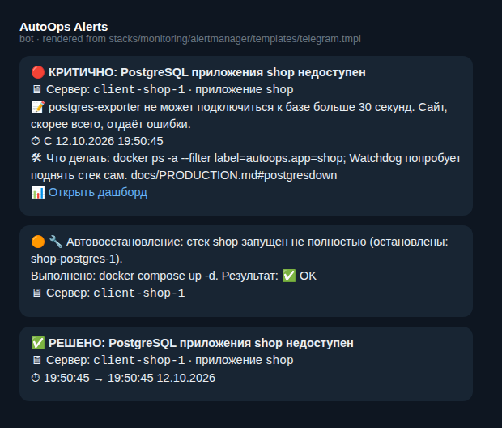
Misol: baza to‘xtadi → avtomatik tiklandi → hal qilindi (xabarlar o‘zbek, rus yoki ingliz tilida bo‘lishi mumkin)

3.2 Haftalik hisobot
Har dushanba soat 09:00 da (Toshkent vaqti) Telegram’ga qisqa hisobot keladi:
- oxirgi 7 kunda har bir saytning mavjudligi;
- hodisalar va avtomatik tuzatishlar soni;
- oxirgi zaxira nusxa va tiklash tekshiruvi natijasi;
- disklar to‘lganligi va kutilayotgan xavfsizlik yangilanishlari.

3.3 Monitoring panellari
Panellar — jonli grafiklarga ega veb-sahifalar. Ular brauzerda biz bergan login orqali ochiladi. Eng foydalilari:
- Server sharhi — yuklama, xotira, disk, faol ogohlantirishlar.
- Ilova — soniyadagi so‘rovlar, xatolar, javob vaqti va logdagi oxirgi xabarlar.
- Mavjudlik va SSL — ishlash foizi va sertifikat yangilanishigacha qolgan kunlar.
- Zaxira nusxalar — oxirgi nusxadan beri o‘tgan vaqt va haftalik tiklash tekshiruvi natijasi.
- Konteynerlar, Ma’lumotlar bazasi, Loglar — chuqurroq tahlil uchun.
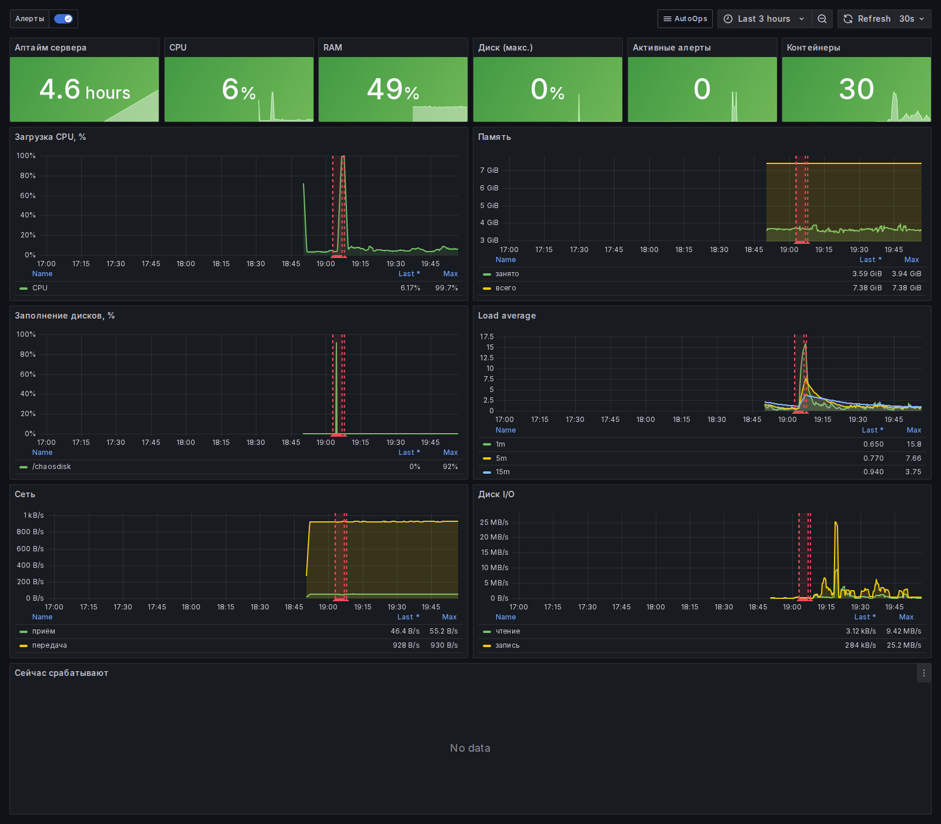
Server sharhi (cho‘qqilar — ataylab o‘tkazilgan stress-test)
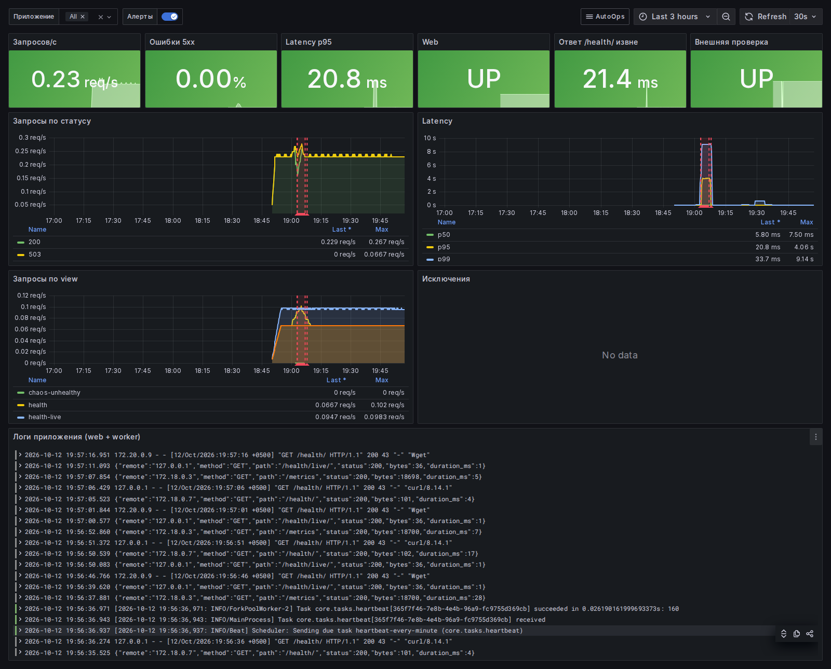
Ilova paneli
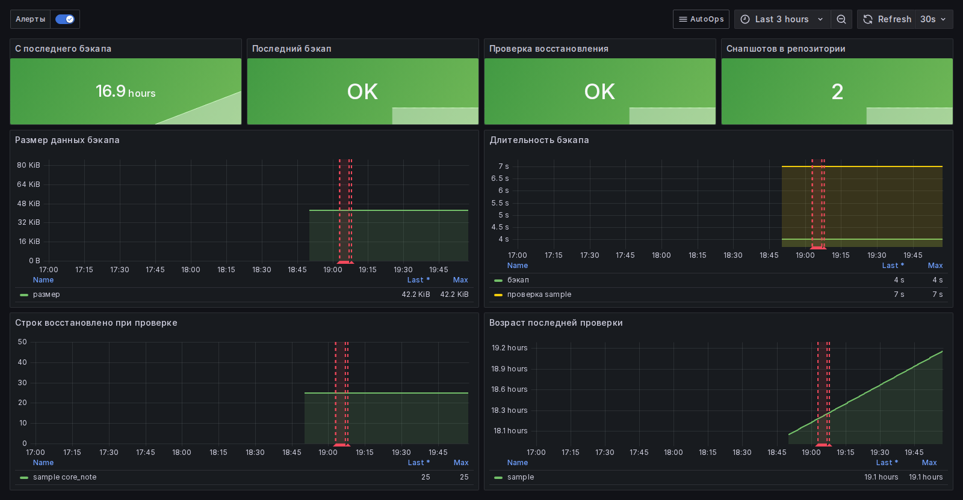
Zaxira nusxalar paneli: oxirgi nusxa OK, tiklash tekshiruvi OK

4. O‘zingiz qanday tekshirasiz
Bizning so‘zimizga ishonishingiz shart emas. Quyidagi tekshiruvlarni loyihani topshirishda birga o‘tkazish mumkin (taxminan 30–45 daqiqa). Har bir tekshiruv muvaffaqiyatli o‘tganda qatorni belgilang.

4.1 Qabul qilish ro‘yxati
№ | Tekshiruv | Qanday | Kutilgan natija | ✓
1 | Sayt xavfsiz ochiladi | Saytni brauzerda oching | Sahifa yuklanadi, manzil satrida qulf belgisi
2 | HTTP’dan HTTPS’ga yo‘naltirish | Manzilni http:// bilan kiriting | Brauzer https:// ni ochadi
3 | Holat sahifasi | <saytingiz>/health/ ni oching | Baza va kesh uchun «ok» holati
4 | Panellar | Monitoring manziliga kiring | Grafiklar jonli ma’lumotlarni ko‘rsatadi
5 | Sinov ogohlantirishi | Biz sinov ogohlantirishini yuboramiz | Telegram’da xabar, so‘ng «Hal qilindi»
6 | Avtomatik qayta ishga tushirish | Biz ilova jarayonini to‘xtatamiz | Sayt ~10 soniyada qayta ishlaydi; ma’lumot xabari
7 | Bazani tiklash | Biz ma’lumotlar bazasini to‘xtatamiz | 🔴 ogohlantirish, 🔧 avtomatik tiklash, ✅ ~2 daqiqada hal qilindi
8 | Zaxira nusxa | So‘rov bo‘yicha nusxa olishni ishga tushiramiz | 💾 «Zaxira nusxa olindi» xabari
9 | Tiklash tekshiruvi | Tiklash tekshiruvini ishga tushiramiz | 🧪 qatorlar soni bilan «Tiklash tekshiruvi muvaffaqiyatli»
10 | Reliz va orqaga qaytarish | Ataylab buzilgan versiyani chiqaramiz | Eski versiya ishlashda davom etadi; ❌ orqaga qaytarish haqida xabar
11 | Xavfsizlik | Parol bilan / administrator sifatida kirishga urinamiz | Kirish rad etiladi
12 | Sertifikat | ssllabs.com/ssltest orqali tekshirish | A baho

6, 7 va 10-tekshiruvlar ataylab nimanidir buzadi
Mijozlaringiz hech narsa sezmasligi uchun ularni kelishilgan vaqtda (yoki saytingiz nusxasida) o‘tkazamiz. Har biri 1–3 daqiqa davom etadi va tizim o‘zini o‘zi tiklaydi.

4.2 Sinov natijalarimiz
Topshirishdan oldin biz beshta nosozlik ssenariysini ataylab takrorlaymiz va tizim reaksiyasini o‘lchaymiz. Oxirgi sinov natijalari:
Biz keltirib chiqargan nosozlik | Aniqlandi | Tiklandi | Bildirishnoma
Ilova jarayoni o‘chirildi | 4 s | 8 s | Ma’lumot: konteyner qayta ishga tushdi
Ilova qotib qoldi (javob bermaydi) | 32 s | 44 s | O‘zini tiklash haqida xabar
Ma’lumotlar bazasi to‘xtatildi | 5 s | 80 s | Jiddiy ogohlantirish + o‘zini tiklash + hal qilindi
Disk 92% ga to‘ldirildi | 14 s | 17 s | O‘zini tiklash: joy bo‘shatildi
Protsessor barcha yadrolarda 100% | 93 s | yuklama olib tashlangach | Diqqat: CPU yuklamasi yuqori

Protsessorning yuqori yuklamasi haqida tizim xabar beradi, lekin uni avtomatik «tuzatmaydi»: to‘g‘ri harakat sababga bog‘liq (trafik cho‘qqisi kuchliroq server talab qiladi, xato vazifa esa tuzatishni).

5. Zaxira nusxalar va tiklash
Savol | Javob
Nimaning nusxasi olinadi? | Butun ma’lumotlar bazasi va foydalanuvchilar yuklagan barcha fayllar
Qachon? | Har kecha soat 03:00 da (Toshkent vaqti)
Qayerda saqlanadi? | Shifrlangan holda tashqi omborda — sayt serverida emas
Nusxalar qancha saqlanadi? | Oxirgi 7 kun, oxirgi 4 hafta, oxirgi 6 oy
Ular tekshiriladimi? | Ha — har yakshanba oxirgi nusxa avtomatik ravishda vaqtinchalik bazaga tiklanadi va tekshiriladi
Ma’lumotlarning maksimal yo‘qolishi (RPO) | 24 soatgacha (so‘rov bo‘yicha bir necha soatgacha qisqartirish mumkin)
Yangi serverda tiklash vaqti (RTO) | Maqsad: 1 soatdan kam
Nusxalarni kim o‘qiy oladi? | Faqat shifrlash paroli egasi. Siz uning muhrlangan nusxasini olasiz

Zaxira nusxalar parolini ishonchli joyda saqlang
Shifrlash parolisiz zaxira nusxalarni hech kim, shu jumladan biz ham ocha olmaydi. Sizga berilgan nusxani parollar menejerida yoki seyfda saqlang.

Ma’lumotlarni tiklash kerak bo‘lsa
- Bizga nimani va qaysi sanaga tiklash kerakligini ayting (masalan: «bugun soat 14:20 da tasodifan o‘chirilgan buyurtmalar»).
- Qaysi nusxa ishlatilishini tasdiqlaymiz va qisqa texnik xizmat oynasini kelishib olamiz.
- Avval joriy holatning zaxira nusxasini olamiz, shunda tiklashning o‘zini ham bekor qilish mumkin bo‘ladi.
- Ma’lumotlarni tiklaymiz va Telegram’da tasdiqlaymiz (♻️ xabari).

6. Xavfsizlik
- Serverga faqat shaxsiy kriptografik kalitlar orqali kiriladi; parol bilan va administrator sifatida to‘g‘ridan-to‘g‘ri kirish o‘chirilgan.
- Tarmoqlararo ekran: faqat sayt portlari (80/443) va himoyalangan boshqaruv porti ochiq.
- Takroriy muvaffaqiyatsiz kirish urinishlari avtomatik bloklanadi.
- Xavfsizlik yangilanishlari har kuni avtomatik o‘rnatiladi; qayta yuklash kerak bo‘lsa, eslatma olasiz.
- Monitoring va ma’lumotlar bazasi internetdan ochiq emas.
- Avtomatik relizlar alohida kalitdan foydalanadi: u faqat versiyani o‘rnatishi yoki orqaga qaytarishi mumkin — boshqa hech narsa.
- Barcha parollar loyihangiz uchun noyob va shifrlangan holda saqlanadi.
- Sayt trafigi zamonaviy xavfsizlik sozlamalari va so‘rovlar chastotasini cheklash bilan shifrlangan (HTTPS).

Sizdan nimani so‘raymiz
- Xosting, domen va pochta akkauntlari uchun ikki bosqichli autentifikatsiyani yoqing.
- Kirish huquqiga ega xodimlar ishdan ketganda, kalitlarini bekor qilishimiz uchun bizga xabar bering.
- Monitoring loginini jamoangizdan tashqariga bermang.

7. Ishga tushirish (production)

7.1 Buni haqiqiy ishga tushirish mumkinmi?
Ha. AutoOps sanoat darajasida foydalanish uchun yaratilgan. Ishga tushirish uni o‘z serveringizga, domeningiz, Telegram guruhingiz va zaxira nusxalar omboringiz bilan o‘rnatishni anglatadi. Hammasi to‘liq namoyish muhitida sinovdan o‘tgan; quyidagi bandlar tayyor bo‘lgach, yakuniy o‘rnatish taxminan bir ish kuni oladi.

7.2 Namoyish xostingi va production
 | Bepul namoyish (Render) | Production (serveringizda AutoOps)
Maqsad | Saytni tez ko‘rsatish | Biznesni yuritish
Sayt + HTTPS | Ha | Ha
Tashrif bo‘lmasa «uxlab qoladi» | Ha, birinchi kirish ~1 daqiqa | Yo‘q, doim ishlaydi
Ma’lumotlar bazasining muddati | Cheklangan (bepul tarif muddati tugaydi) | Doimiy
Monitoring panellari | Yo‘q | Ha
Telegram ogohlantirishlari | Yo‘q | Ha
O‘zini o‘zi tiklash | Yo‘q | Ha
Tekshirilgan zaxira nusxalar | Yo‘q | Ha, tungi + haftalik tiklash tekshiruvi
Oylik narx | Bepul | Server ~€5–25 + ombor ~$1–3

Bepul namoyish faqat taqdimotlar uchun. Unda mijozlarning haqiqiy ma’lumotlarini joylashtirmang.

7.3 Sizdan nima kerak
Nima | Nima uchun | Kim taqdim etadi
Server (2 CPU, 4 GB RAM, 40 GB SSD, Ubuntu) | Sayt va AutoOps shu yerda ishlaydi | Siz sotib olasiz (maslahat beramiz) yoki mavjudiga kirish berasiz
Domen nomi va uning DNS sozlamalariga kirish | Sayt manzili va HTTPS | Siz
Telegram guruhi va ishtirokchilar ro‘yxati | Ogohlantirishlar qayerga keladi | Siz yaratasiz; biz botni qo‘shamiz
Zaxira nusxalar uchun tashqi ombor akkaunti | Serverdan tashqaridagi shifrlangan nusxalar | Siz ochasiz (Backblaze B2 yoki Cloudflare R2); biz sozlaymiz
Ilovangiz (kod yoki tayyor paket) | Biz nimani o‘rnatamiz | Siz / dasturchilaringiz
Ma’lumotlarni joylashtirish talablari | O‘zR shaxsga doir ma’lumotlar to‘g‘risidagi qonuni | Siz tasdiqlaysiz; hammasini O‘zbekistonda joylashtira olamiz
Kelishilgan ish vaqti | O‘rnatish va tekshiruvlar uchun | Birgalikda

7.4 Ishga tushirish rejasi
Kun | Nima bo‘ladi | Sizning ishtirokingiz
1-kun | Kirish huquqlarini olamiz, serverni tayyorlaymiz, AutoOps’ni o‘rnatamiz | 7.3 dagi bandlarni taqdim etish (≈30 daqiqa)
1–2-kun | Saytni o‘rnatamiz, domen va HTTPS’ni ulaymiz, mavjud ma’lumotlarni ko‘chiramiz | Saytni vaqtinchalik manzilda tekshirish
2-kun | 4-bo‘limdagi qabul qilish tekshiruvlari | 45 daqiqalik uchrashuvda qatnashish
Ishga tushirish | Kelishilgan vaqtda domenni yangi serverga o‘tkazamiz | Vaqtni tasdiqlash
1-hafta | Diqqat bilan kuzatish, ogohlantirishlarni nozik sozlash | Har qanday g‘ayrioddiy holat haqida xabar berish

7.5 Ishga tushirgandan keyin: qo‘llab-quvvatlash
 | Asosiy qo‘llab-quvvatlash | Kengaytirilgan qo‘llab-quvvatlash
Jiddiy ogohlantirishlarga reaksiya | Ish vaqtida 1 soat, tunda 4 soat | 30 daqiqa, 24/7
Ogohlantirishlarga reaksiya | Keyingi ish kuni | 4 soat ichida
Xavfsizlik va tizim yangilanishlari | Avtomatik + oylik texnik xizmat | Har hafta
Zaxira nusxalarni tekshirish | Har hafta (avtomatik) + har chorakda to‘liq tiklash mashqi | Har oylik mashq
Hisobot | Telegram’da haftalik hisobot, oylik xulosa | + oylik qo‘ng‘iroq

Reaksiya vaqti — muammo ustida qanchalik tez ishlay boshlashimiz. Maqsadli mavjudlik 99,5–99,9%; xosting provayderi tomonidagi yoki ilova kodining o‘zidagi muammolar alohida hal qilinadi.

8. Asosiy ogohlantirishlar ma’nosi
Ogohlantirish | Nimani anglatadi | Keyin nima bo‘ladi
Sayt ishlamayapti | Sayt tashqaridan 1 daqiqadan ortiq javob bermayapti | Avtomatik tiklash ishga tushadi; darhol tekshiramiz
Ma’lumotlar bazasi ishlamayapti | Sayt o‘z ma’lumotlariga murojaat qila olmayapti | Odatda 1–2 daqiqada avtomatik tiklanadi
Disk deyarli to‘lgan | 80% / 90% dan ortiq band | Eski vaqtinchalik fayllar avtomatik o‘chiriladi; kerak bo‘lsa kengaytirishni rejalashtiramiz
Protsessor / xotira yuklamasi yuqori | Server chegarada ishlayapti | Sababini topamiz: trafik cho‘qqisi, xato vazifa yoki kuchliroq server kerak
Sertifikat muddati tugayapti | HTTPS sertifikati yangilanmadi | 14 kunlik muddatdan ancha oldin tuzatamiz
Server xatolari ko‘p | So‘rovlarning 5% dan ortig‘i xato bilan tugaydi | Ko‘pincha relizdan keyin — oldingi versiyaga qaytaramiz
Zaxira nusxa eskirgan / bajarilmagan | Tungi nusxa olish tugallanmadi | Shu kunning o‘zida qayta ishga tushiramiz
Tiklash tekshiruvi muvaffaqiyatsiz | Haftalik tekshiruv nusxani tiklay olmadi | Shoshilinch deb hisoblanadi — yangi tekshirilgan nusxa olinadi
O‘zini tiklash taslim bo‘ldi | Avtomatik tuzatish bir soatda 3 marta yordam bermadi | Darhol inson jalb qilinadi
Konteyner qayta ishga tushdi (ma’lumot) | Tizim qismi avtomatik qayta ishga tushirildi | Takrorlanmasa, hech narsa qilish shart emas

9. Ko‘p beriladigan savollar
Saytim tezroq ishlaydimi?
Monitoring nima sekin ishlayotganini aniq ko‘rsatadi, shuning uchun uni yaxshilash mumkin; platformaning o‘zi saytni sekinlashtirmaydi.
Har kuni biror narsa qilishim kerakmi?
Yo‘q. Telegram guruhiga qarab turish kifoya — barcha muhim narsalar o‘sha yerda bo‘ladi. Dushanba kunlari haftalik hisobotni o‘qing.
Server butunlay yo‘qolsa-chi?
Yangi server tayyorlanadi va oxirgi nusxa tiklanadi — maqsad bir soatdan kam.
Dasturchilarim yangilanishlarni chiqara oladimi?
Ha. Relizlar xavfsizroq bo‘ladi: har bir yangi versiya avtomatik tekshiriladi va nosozlikda orqaga qaytariladi.
Keyinroq boshqa saytlarni qo‘shish mumkinmi?
Ha, bir nechta loyiha bitta serverda ishlashi mumkin, har biri alohida va monitoring ostida.
Hammasi kimga tegishli?
Sizga: server, akkauntlar, parollar va sozlamalar. Hamkorlikni to‘xtatsak, hammasi 5 ish kuni ichida topshiriladi.
Hammasini O‘zbekistonda joylashtirish mumkinmi?
Ha. Server va zaxira nusxalarni mahalliy provayderda joylashtirish mumkin.
Kontaktlar
Qo‘llab-quvvatlash: <ism>
Telegram: <@username> Telefon: <+998 ...>
Shoshilinch masalalar: ogohlantirishlar guruhiga yozing yoki qo‘ng‘iroq qiling.

